28. April 2024 – 10. November 2024
URBAN ART BIENNALE 2024
Möllerhalle, Sinteranlage und Freigelände sowie Installationen in der Stadt Völklingen

Die Urban Art Biennale des Weltkulturerbes Völklinger Hütte ist weltweit eine der größten Werkschauen dieser anarchischen Kunstform jenseits herkömmlicher White Cube-Ästhetik. Seit 2011 wird alle zwei Jahre das gesamte Areal der Völklinger Hütte zum kongenialen Dialogpartner für die Kunst, die sich aus Street Art oder Graffiti entwickelt hat. 2024 liegt der Fokus insbesondere auf partizipativen Urban Art-Projekten.

Das größte dieser Gemeinschaftswerke – GANZFELD – bezieht erstmals die Brennerbühne im obersten Geschoss der Sinteranlage in den Urban Art-Parcours mit ein. Betreut und gestaltet wird das Projekt von den niederländischen Künstler:innen Krista Burger und Kenneth Letsoin. Beide waren über mehrere Wochen in der Völklinger Hütte vor Ort, wo sie Jeden und Jede eingeladen haben, eigene Bilder zu malen. Die Einzelwerke haben Letsoin und Burger zu einer vielstimmigen, kollektiv erschaffenen Installation künstlerischer und gesellschaftlicher Begegnungen zusammengefügt. Krista Burger und Kenneth Letsoin lebten in dieser Zeit durchgehend in Völklingen, zum ersten Mal beinhaltete die URBAN ART BIENNALE damit Künstler-Residenzen.

Ein partizipatives Projekt, das unmittelbar mit der Stadt Völklingen zu tun hat, ist der Club der Stadtwanderer. Wer in Völklingen die Augen offen hält, kann die Aufrufe dieser geheimnisvollen Gesellschaft sehen. Sie sind auf der Suche nach vergessenen Legenden oder Personen der Stadt und bitten um Mithilfe. Wer eine interessante Völklinger Geschichte zu erzählen hat, der möge sich melden per Text- oder Sprachnachricht.
Hinter diesem Zusammenschluss von Stadtwanderern verbirgt sich eine Urban Art-Aktion des französischen Künstlers Mathieu Tremblin für die URBAN ART BIENNALE 2024. Die Geschichten, die auf seinem Mobiltelefon landen, verdichtet er in Kunst und bringt sie auf die Mauern der Stadt: Themen, Besonderheiten, Mythen oder Legenden, die mit Völklingen zu tun haben, werden zu Urban Art.
Parallel hierzu streunen weitere europäische Künstler:innen durch die Stadt – auf der Suche nach spannenden Geschichten und künstlerischen Interventionen.

"Durch den Fokus auf Arbeiten, die direkt mit Kindern, Jugendlichen und Erwachsenen vor Ort in Völklingen in kreativem Austausch entstehen und durch die Erschließung der Brennerbühne im Obergeschoss der Sinteranlage als Ausstellung- und Performanceort positionieren wir 2024 die URBAN ART BIENNALE sowohl räumlich als auch inhaltlich neu", betont Ralf Beil, Generaldirektor des Weltkulturerbes Völklinger Hütte. "Durch den Einbezug der Stadt Völklingen und die partizipativen Projekte ist die URBAN ART BIENNALE im Jahr 2024 eine ganz besondere Einladung zum Dialog", ergänzt der Kurator der Biennale Frank Krämer.
Darüber hinaus setzt die URBAN ART BIENNALE 2024 verstärkt auf In situ-Arbeiten, die direkt für ihren Präsentationsort entstehen.
"Das Zusammenspiel der Urban Art mit den mannigfaltigen Orten der Völklinger Hütte ist der Grundpfeiler der URBAN ART BIENNALE. Der Fantasie der Künstler:innen sind kaum Grenzen gesetzt: Die Werke variieren beispielsweise in der Größe von einem Zentimeter bis zu einer Höhe von 70 Metern", so Frank Krämer.

So hoch ist nämlich der zentrale Schornstein in der Hochofengruppe der Hütte. Für das Werk TORCHES OF FREEDOM klebte der französische Künstler THE WA mit seinem Team aufwendig bemalte Papierbahnen auf genau diesen Schlot. Der wird so zu einer überdimensionalen Zigarette - Rauch(en) gefährdet schließlich die Gesundheit sowohl individuell als auch industriell. Auch Vladimir Turners aufblasbare Ölfördermaschine kreist um das Thema, wie wir mit dem Erbe der Industrialisierung in Zukunft umgehen. Seine Konstruktion, in Blickrichtung der Hochofengruppe platziert, wird durch ein kleines Solarkraftwerk angetrieben. Sie ist nur dann aufgeblasen, wenn genügend Sonnenenergie vorhanden ist.

Mit Stephen Burke ist auch der Künstler vertreten, der mit seinem Instagram-Account post_vandalism einen Begriff der aktuellen Kunstwelt etabliert hat. Dabei geht es um Kunstwerke, die die Ästhetik und Konzepte von Graffiti und Protestkultur aufgreifen und weiterdenken. In welcher Form ist diese Kunst der Straße mit ihrer Kultur von Widerstand, politischer Botschaft und dem oft damit einhergehenden Vandalismus in Museen und Galerien angekommen? Und was kann Kunst von der Ästhetik der Straße lernen? Einige der Künstler:innen wie beispielsweise Moses & Taps stehen im Umfeld dieser Fragestellungen und auch die URBAN ART BIENNALE im Weltkulturerbe Völklinger Hütte interessiert sich von Anfang an für diese Thematik.

Neben dem Projekt der Stadtwanderer finden sich, wie bereits 2022, mehrere weitere Urban Art-Arbeiten in der Stadt Völklingen. Die Verbindung zwischen Stadt und Werk wird so durch Urban Art in neuer Form wiederhergestellt. Künstlerische Interventionen setzen überdies historisch bedeutsame Bauwerke wie die Röchling-Bank (Künstler:innen: Krista Burger, Kenneth Letsoin) und die Meisterhäuser (Künstler: Ian Strange) neu in Szene.

Wer den hoffentlich anregenden Gang durch die URBAN ART BIENNALE hinter sich gebracht hat, kann unter den Cocktailpalmen der Völklinger Hütte (liegt das am Klimawandel?) im Biergarten ausruhen. Hier kann man wunderbar den Sorgen unserer heutigen Zeit entfliehen. Oder auch über Lösungen nachdenken - Cheers!

URBAN ART BIENNALE 2024

Ort: Möllerhalle, Sinteranlage, Erzplatz und Freigelände sowie Installationen in der Stadt Völklingen
Laufzeit: 28. April 2024 – 10. November 2024
Kurator: Frank Krämer, Ausstellungsleiter Weltkulturerbe Völklinger Hütte

Eröffnung am 28. April um 15 Uhr, der Eintritt zur URBAN ART BIENNALE ist an diesem Tag ab 14 Uhr kostenfrei

Die Künstler:innen
Jef Aérosol (FR) | Allsko (UKR) | Gen Atem (CH) | Ammar Abo Bakr (EG) | Aram Bartholl (D) | | Otto Baum (DE) | Hendrik Beikirch (DE) | Tarek Benaoum (MA) | Miriam Bossard (CH) | Krista Burger (NL) | Stephen Burke (IR) | Codex Urbanus (FR) | Baptiste Debombourg (FR) | Brad Downey (US) | Benjamin Duquenne (F) | e1000 (PL) | Matteo Fluido (IT) | High On Type (NL) | Germain IPIN (FR) | Benjamin Irritant (UK) | Jaune (BE) | Katre (FR) | Kitra (RO) | Lek Sowat (FR) | Kenneth Letsoin (NL) | Levalet (FR) | Lor-K (FR) | M. Chat (FR) | Mardi Noir (FR) | Mentalgassi (DE) | Danilo Milanović (SL) | Moses & Taps (DE) | Mosko (FR) | OX (FR) | Onno Poiesz (NL) | Sébastien Preschoux (FR) | Dan Rawlings (UK) | Daan Rietbergen (NL) | Roadsworth (CA) | Rocco und seine Brüder (DE) | Ralph Roelse (NL) | SpY (ES) | Ian Strange (AU) | The WA (FR) | THWRB3AT (FR) | Mathieu Tremblin (FR) | Vladimir Turner (CZ) | Vhils (PT) | Wayne Horse (DE) | YZ (FR) | Zevs (FR).

Mediaguide
Weiterführende Informationen inklusive Lageplan der Urban Art-Werke finden sich auf dem Mediaguide zur Urban Art Biennale. Der Zugang erfolgt vor Ort über das eigene Smartphone per QR-Code. Der Mediaguide ist auch über die Internetseite www.voelklinger-huette.org einzusehen, was die Vor- und Nachbereitung des Ausstellungsbesuchs ermöglicht.

In Kooperation / mit Unterstützung von:
Constellations Metz, Le Mur Paris, dem Königreich der Niederlande, dem INTERREG-Projekt GRACE und der Stadt Völklingen

Mit großzügiger Unterstützung von

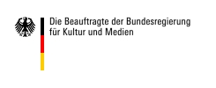
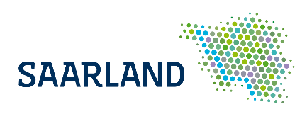

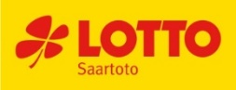
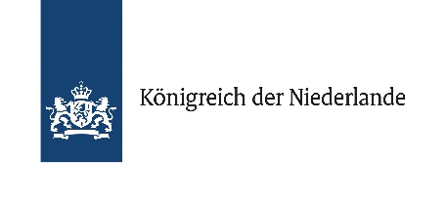

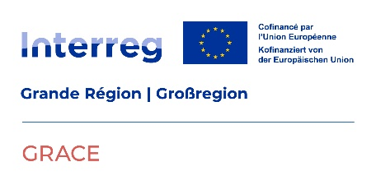

Kooperationspartner
